Муниципальное бюджетное дошкольное образовательное учреждение
детский сад № 12 «Октябрёнок»

Литературно-музыкальная гостиная

«Помним, чтим, гордимся»
для детей старшего дошкольного возраста

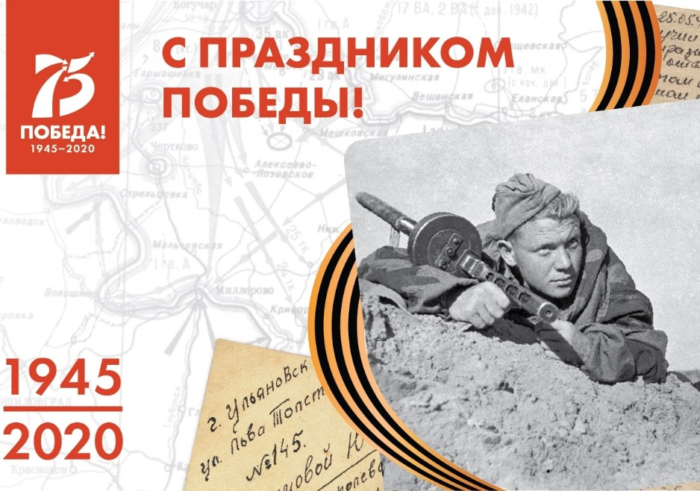

Авторы: Ткаченко Елена Сергеевна
музыкальный руководитель
Шутай Ирина Владимировна
учитель – логопед

г. Приморско-Ахтарск
2020 г.

Цель: формирование представлений о Великой Отечественной войне на основе уже имеющихся знаний.
Задачи:
- формировать представления об истории ВОВ, используя различные вид деятельности;
- развивать восприятие произведений литературы, живописи, музыки;
- учить выражать свои чувства, обогащать словарный запас.
- воспитывать уважительное отношение к старшему поколению;
- прививать чувство любви к Родине.
Предварительная работа: чтение стихов и рассказов о войне, рассматривание иллюстраций, фотографий о войне, слушание песен военных лет, изготовления голубей – символа мира.

Ход мероприятия.
Педагог: 9 Мая 2020 года мы будем отмечать 75 лет со дня Победы в Великой Отечественной Войне.
В этот день много лет назад народ победил очень сильного врага - фашистскую Германию. Это была очень страшная война. Фашисты дошли почти до самой Москвы. Они разоряли нашу страну, забирали в плен мужчин, женщин, детей. На борьбу с ними поднялся весь народ. Воевали не только солдаты в армии, но и простые люди. Война длилась 4 года. Она называлась Великая Отечественная, потому, что вся страна от мала до велика с поднялась на борьбу с врагом за родное Отечество.
Чтобы в памяти не стерлись события этой страшной войны, поэты сочиняют стихи, писатели пишут книги, композиторы сочиняют музыку.
Сегодня я предлагаю нам с вами вспомнить песни и стихи военных лет.
Сейчас мы вместе с вами и нашим музыкальным руководителем Еленой Сергеевной исполним песни, которые не только поднимали боевой дух солдат на полях сражений, но и поддерживали их, создавали хорошее настроение в минуты затишья.

2
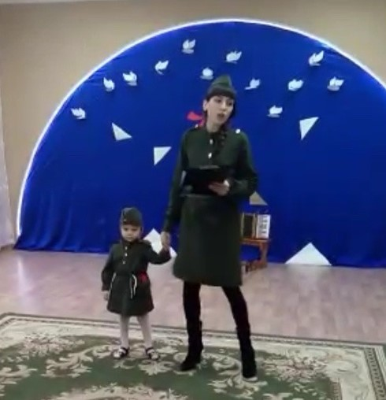
"Попурри песен военных лет".
Педагог: все дети мечтали, когда вырастут, тоже пойдут защищать свою Родину.
Стихотворение Виктора Малкова "Будем в армии служить" для нас прочитают ребята старшей группы.
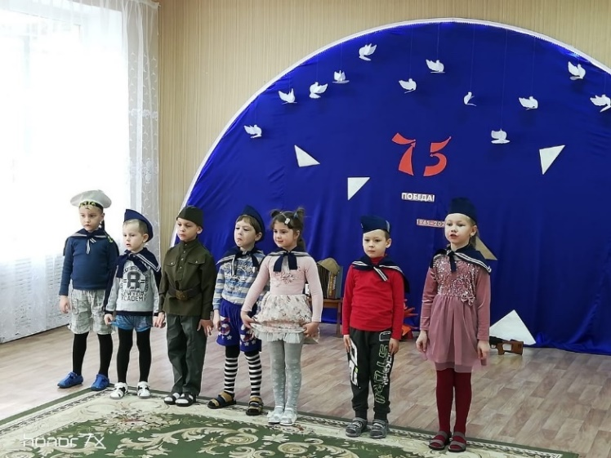
Я танкистом смелым буду,
Проведу свой танк повсюду!
Я своей ракетой грозной
Цель достану в небе звездном!
Я, ребята, непременно
Буду летчиком военным!
Я бесстрашным капитаном
Поплыву по океанам!
Мы пока что дошколята,
А шагаем, как солдаты! А солдатом чтобы стать Нужно многое узнать
3
Быть проворным и умелым Очень ловким, очень смелым.
Педагог: а пока ребята мечтали, что пойдут защищать свою Родину, их отцы, деды отважно сражались с врагом. 4 долгих года шла война. Наступил День Победы!
Стихотворение Андрея Усачева "Что такое День Победы"
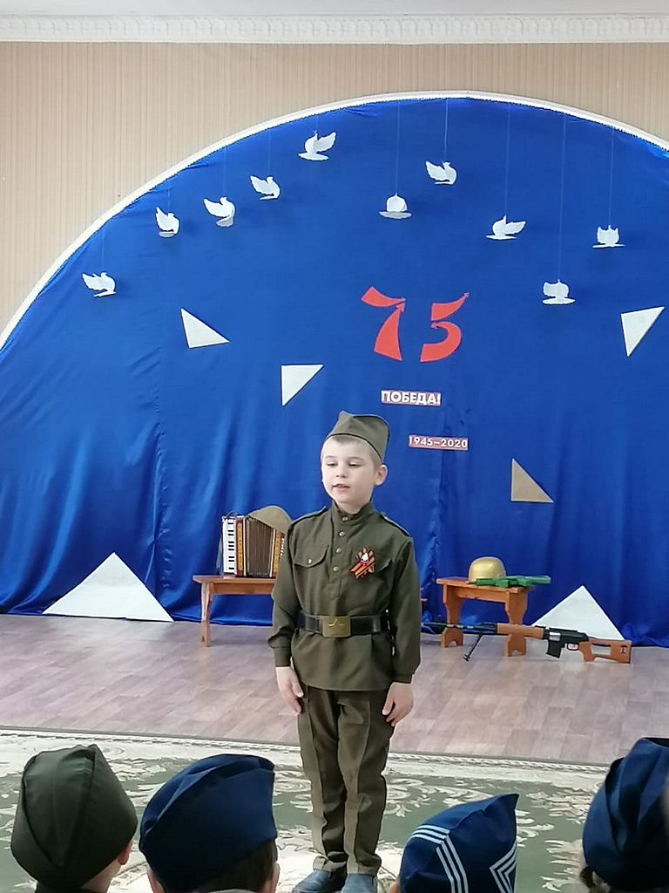
Что такое День Победы?
Это утренний парад:
Едут танки и ракеты,
Марширует строй солдат.
Что такое День Победы?
Это праздничный салют:
Фейерверк взлетает в небо,
Рассыпаясь там и тут.
Что такое День Победы?
Это песни за столом,
Это речи и беседы,
Это дедушкин альбом.
Это фрукты и конфеты,
Это запахи весны…
Что такое День Победы –
Это значит – нет войны.
Педагог: война вошла в каждый дом. Ваши прабабушки и прадедушки сражались с врагом за наше мирное небо.
4
Стихотворение Татьяны Петуховой "Прабабушка"
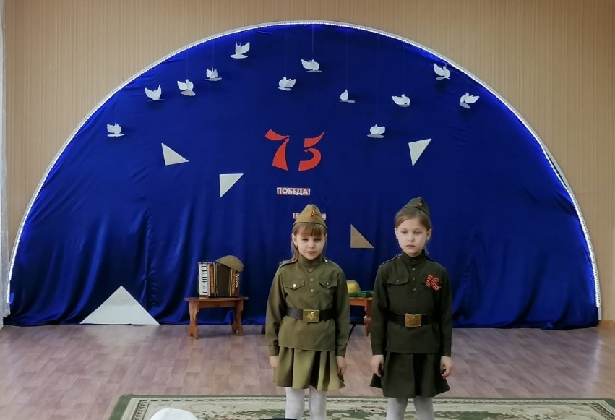
Моя прабабушка седая,
Такая милая, родная.
Со мной играет, приголубит,
Но вспоминать она не любит,
Как воевала на войне,
Вздохнёт и скажет мне:
- Всего дороже мир и дети!
А в День Победы, на рассвете,
Свои достанет ордена,
Слезу рукой смахнёт она. Наденет праздничный наряд,
И с ней идём мы на парад!
Идёт тихонечко она,
С палочкой, болит спина.
Горят на солнце ордена.
Всех ветеранов чтит страна,
За то, что защитили Русь!
Горжусь прабабушкой,
Горжусь! Педагог: в каждом доме есть фотографии наших прадедушек и прабабушек военных лет. Стихотворение Семена Пивоварова "Старый снимок"
Фотоснимок на стене –
В доме память о войне.
Димкин дед
На этом фото:
С автоматом возле дота,
5
Перевязана рука,
Улыбается слегка…
Здесь всего на десять лет
Старше Димки
Димкин дед.

Педагог: стихотворение Михаила Владимова "Пусть дети не знают войны"
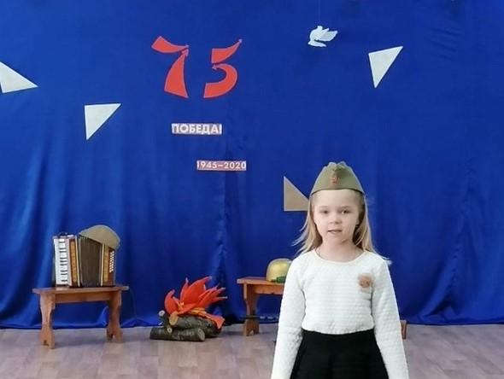
Войны я не видел, но знаю,
Как трудно народу пришлось,
И голод, и холод, и ужас –
Всё им испытать довелось.
Пусть мирно живут на планете,
Пусть дети не знают войны,
Пусть яркое солнышко светит!
Мы дружной семьёй быть должны!
Педагог: стихотворение Нины Найденовой "Нужен мир". Мир и дружба всем нужны,
Мир важней всего на свете,
На земле, где нет войны,
Ночью спят спокойно дети.
Там, где пушки не гремят,
В небе солнце ярко светит.
Нужен мир для всех ребят.
Нужен мир на всей планете!
6
Педагог: чтобы был мир на всей планете, солдаты сражались с врагом. Им помогали и поддерживали все: и старики, и женщины, и дети.
Ребята, как вы думаете, как могли поддержать солдат дети?
(Предполагаемые ответы детей)
Педагог: я согласна с вами, лучшей поддержкой для солдат на фронте были письма из дома.
Сначала писали текст письма, а потом листок складывался в треугольник и надписывали адрес. Благодаря такой форме письма меньше мялись и не раскрывались во время транспортировки.
Педагог: ребята, а что бы вы написали в таком письме.
(Предполагаемые ответы детей)
Педагог: если кто-то еще не знает букв, не умеет писать, как быть?
(Предполагаемые ответы детей)
Педагог: я предлагаю вам немного пофантазировать. Представьте, что вы пишите или рисуете письмо бойцу на фронт, чтобы вы ему хотели бы сказать в этом письме? Чтобы вы нарисовали для него, ведь солдату важно знать, что его любят, ждут дома, что скоро победа и будет мир, и будет долгожданная встреча с родными.
Приглашаю вас, ребята, нарисовать письмо солдату на фронт.
Дети рисуют. (Звучит песня Юлии Началовой «Письмо с фронта»)

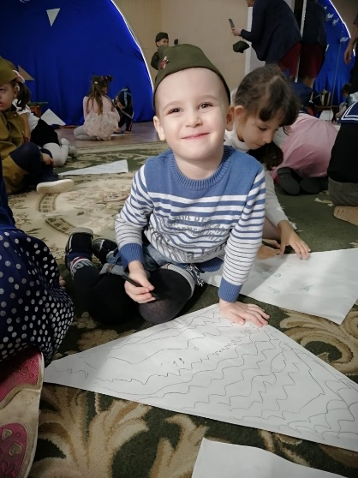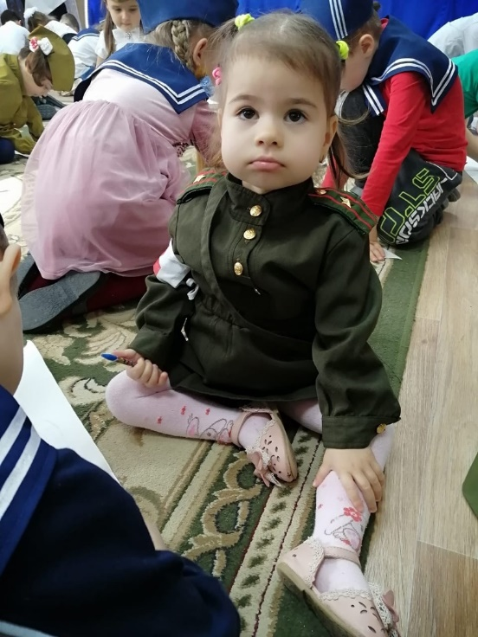

7
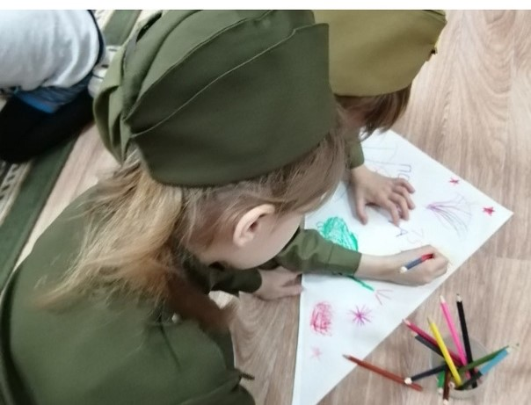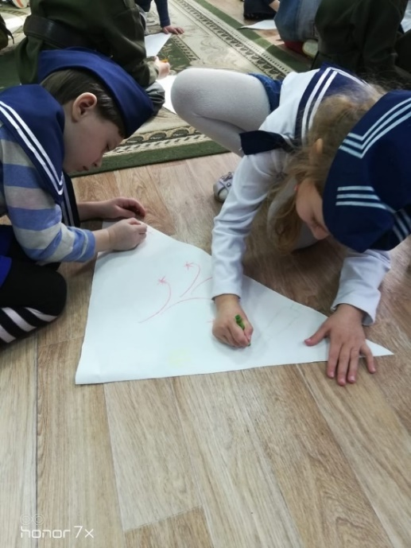
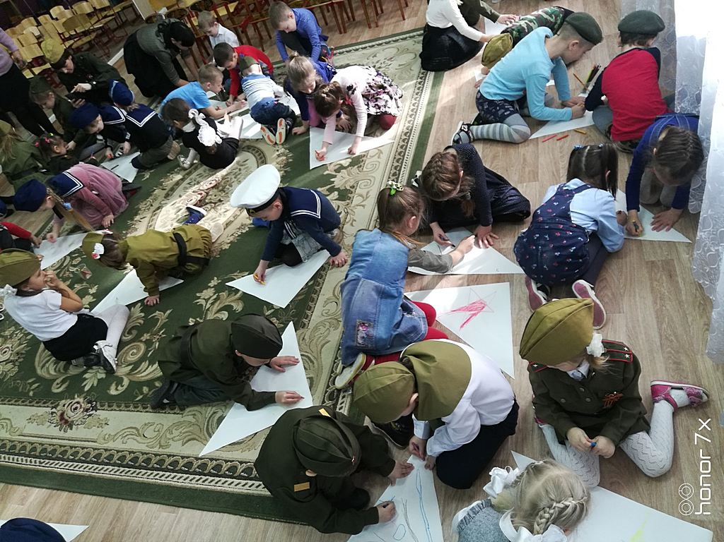
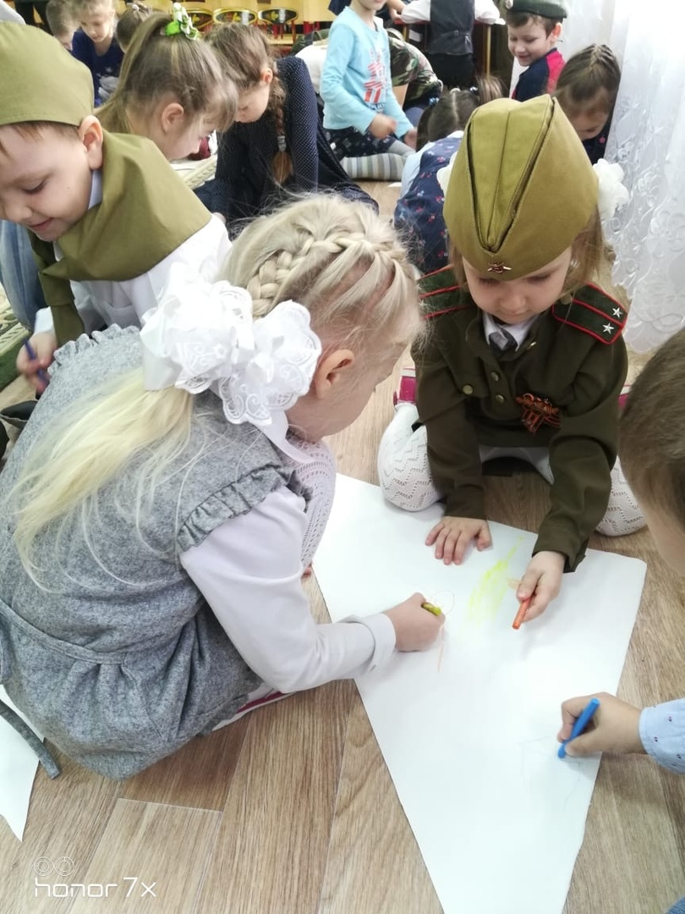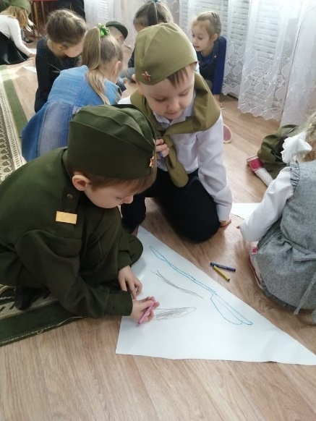
Дети рисуют письма.
8
Педагог: ребята, я предлагаю вам оформить галерею.
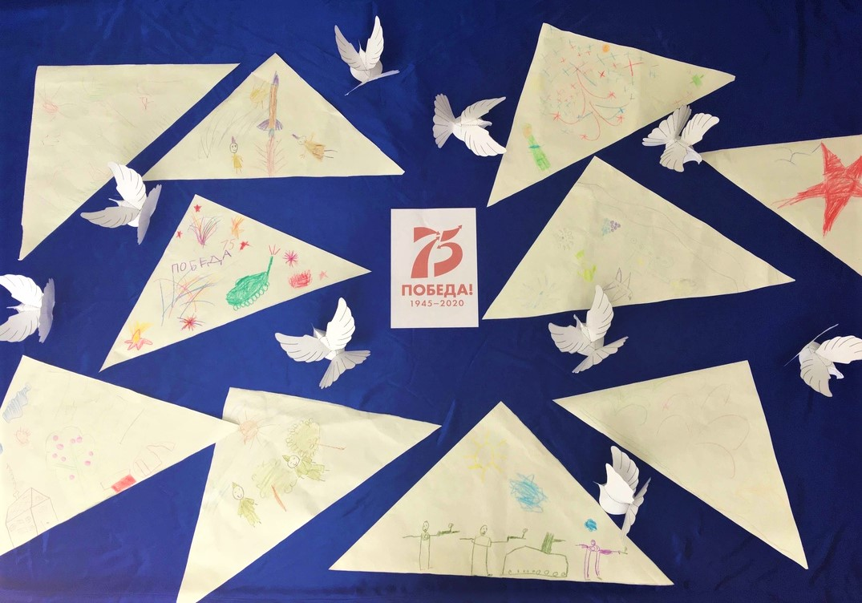
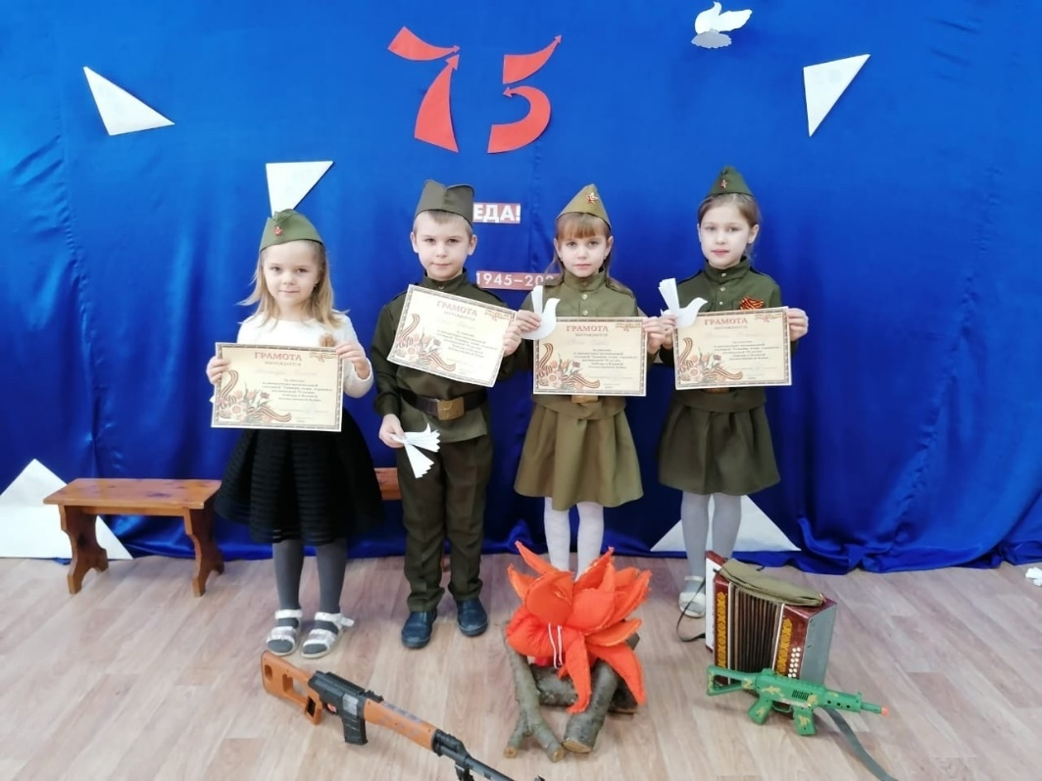
Вернисаж «Письмо солдату»
Ребёнок
Войны не хотим мы Нигде, никогда Пусть мир будет в мире Везде и всегда.
Педагог: что является символом мира?
(Предполагаемые ответы детей)
9

Педагог:
Пусть летит от края и до края
Голубь мира — белое крыло,
Черной силы тучи разгоняя,
Пусть несет Надежду и Добро!

Дети исполняют исполнить песню "Мир без войны". (Музыка и слова Екатерины Комар.)
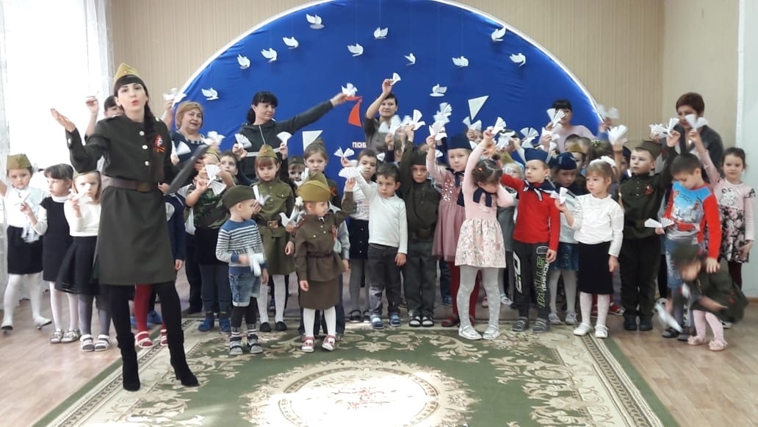
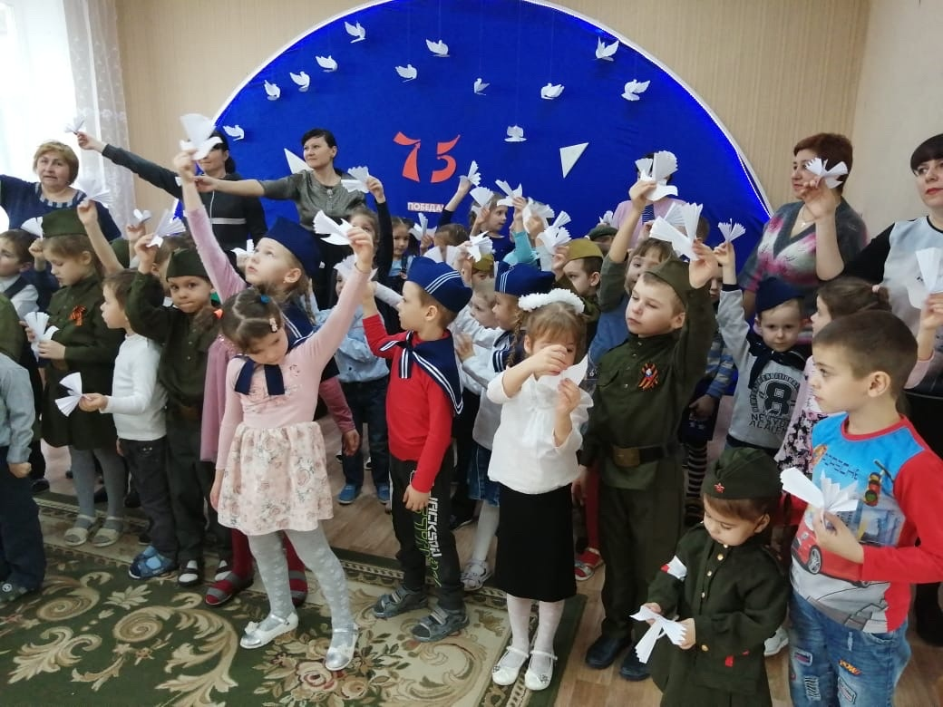
10

Приложение.
«Мир без войны»

(Музыка и слова Екатерины Комар.)
Что-то в мире случилось такое,
Сердце стало у всех ледяное.
О любви и мечте забываем,
И все чаще близких теряем
За идею слепую, не близкую нам.
Мы не слышим и спорим друг с другом,
Но опомнись и протяни руку.
Ведь не важно какого ты цвета,
На каком ты конце планеты,
Ведь для нас для всех Земля одна!
Дети всей Земли, если б ваши сны
Мир наш изменить смогли.
Жили, чтоб не врозь, небо чтоб без слёз.
В мире без войны, предательства и вины.
Мы все изменить должны, должны.
Если будем мы в светлое верить,
Станет в мире немножко добрее.
Мы не будем жалеть со слезами,
Будут дома папы и мамы
И все дети счастливее станут чуть-чуть!
Дети всей Земли, если б ваши сны
Мир наш изменить смогли.
Жили, чтоб не врозь, небо чтоб без слёз.
В мире без войны, предательства и вины.
Мы все изменить должны, должны.

Стихов для детей о Великой Отечественной Войне.
День победы
Сяду к деду на колени, тихо прошепчу:
– Расскажи мне, милый деда, а я помолчу!
Буду слушать все, что хочешь мне ты рассказать,
И вертеться я не буду и перебивать!
Про войну хочу послушать, как ты воевал,
Как в бою таком далёком знамя ты спасал!
Про друзей своих военных, деда, расскажи
И в альбоме пожелтевшем фото покажи!
Улыбнулся внуку деда и к груди прижал:
– Расскажу про всё, конечно, раз уж обещал!
Как войну мы пережили, как на смерть мы шли,
Сколько верст исколесили в грязи и в пыли!
Как врага с боями гнали мы с родной земли
И не пяди не отдали – выжили, смогли!
А теперь вот День Победы празднуем с тобой,
Только в праздничном параде по команде: «В строй!» (Наталья Майданик)
День Победы
Майский праздник —
День Победы
Отмечает вся страна.
Надевают наши деды
Боевые ордена.
Их с утра зовёт дорога
На торжественный парад.
И задумчиво с порога
Вслед им бабушки глядят. (Белозеров Т.)
День Победы
Мы встречаем день Победы,
Он идёт в цветах, знамёнах.
Всех героев мы сегодня
Называем поимённо.
Знаем мы: совсем не просто
Он пришёл к нам – День Победы.
Этот день завоевали
Наши папы, наши деды.
И поэтому сегодня
Ордена они надели.
Мы, идя на праздник с ними,
Песню звонкую запели.
Эту песню посвящаем
Нашим папам, нашим дедам.
Нашей Родине любимой
Слава, слава в День Победы!
(Абдулхак Игебаев)
Что за праздник?
В небе праздничный салют,
Фейерверки там и тут.
Поздравляет вся страна
Славных ветеранов. А цветущая весна
Дарит им тюльпаны,
Дарит белую сирень.
Что за славный майский день? (Н. Иванова)
На параде
Ликует, празднуя Победу,
Мой город в зареве цветном,
И на параде вместе с дедом
Мы, взявшись за руки, идём.
Дед помнит, как в лихие годы,
За Родину он рвался в бой.
Как ради жизни и свободы
Погиб его земляк-герой.
Как жгли фашисты наши сёла,
Спалить хотели города…
А нынче дедушка весёлый –
Минула страшная беда.
Мелькнула яркая звезда,
За ней другие засияли.
Я не забуду никогда,
Как наши деды воевали! (Елена Раннева)
Победа
Песни фронтовые,
Награды боевые,
Красные тюльпаны,
Встречи ветеранов
И салют в полнеба,
Огромный, как Победа.
Прабабушка
Моя прабабушка седая,
Такая милая, родная.
Со мной играет, приголубит,
Но вспоминать она не любит,
Как воевала на войне,
Вздохнёт и скажет мне:
– Всего дороже мир и дети!
А в День Победы, на рассвете,
Свои достанет ордена,
Слезу рукой смахнёт она.
Наденет праздничный наряд,
И с ней идём мы на парад!
Идёт тихонечко она,
С палочкой, болит спина.
Горят на солнце ордена.
Всех ветеранов чтит страна,
За то, что защитили Русь!
Горжусь прабабушкой,
Горжусь! (Татьяна Петухова)
Что такое День Победы Что такое День Победы?
Это утренний парад:
Едут танки и ракеты,
Марширует строй солдат.
Что такое День Победы?
Это праздничный салют:
Фейерверк взлетает в небо,
Рассыпаясь там и тут.
Что такое День Победы?
Это песни за столом,
Это речи и беседы,
Это дедушкин альбом.
Это фрукты и конфеты,
Это запахи весны…
Что такое День Победы –
Это значит – нет войны.
Салют
Скорей, скорей одеться!
Скорей позвать ребят!
В честь праздника Победы
Орудия палят.
Вокруг все было тихо,
И вдруг – салют! Салют!
Ракеты в небе вспыхнули
И там, и тут!
Над площадью,
Над крышами,
Над праздничной Москвой
Взвиваются все выше
Огней фонтан живой!
На улицу, на улицу
Все радостно бегут,
Кричат «Урра»!
Любуются
На праздничный
Салют! (Ольга Высотская)
День памяти
День памяти –
Победы праздник,
Несут венков
Живую вязь,
Тепло букетов
Красок разных,
Чтоб не терялась
С прошлым связь.
И плиты скорбные согреты
Цветов дыханьем полевым.
Прими, боец,
Как дар, всё это
Ведь это нужно
Нам,
Живым.
Старый снимок
Фотоснимок на стене –
В доме память о войне.
Димкин дед
На этом фото:
С автоматом возле дота,
Перевязана рука,
Улыбается слегка… Здесь всего на десять лет
Старше Димки
Димкин дед. (С. Пивоваров)
Дедушкины друзья
Май… Вовсю щебечут птицы,
И парад идёт в столице.
В орденах шагают деды.
Поздравляем с Днём Победы!
Приходят к дедушке друзья,
Приходят в День Победы.
Люблю подолгу слушать я
Их песни и беседы.
Горят на солнце золотом
Награды боевые,
И входят в дом,
В наш мирный дом,
Дороги фронтовые.
Я молча рядышком сижу,
Но кажется порою,
Что это я в прицел гляжу,
Что я готовлюсь к бою.
Приходят к дедушке друзья
Отпраздновать Победу.
Всё меньше их,
Но верю я:
Они опять приедут.
День Победы
День Победы 9 Мая –
Праздник мира в стране и весны.
В этот день мы солдат вспоминаем,
Не вернувшихся в семьи с войны.
В этот праздник мы чествуем дедов,
Защитивших родную страну,
Подарившим народам Победу
И вернувшим нам мир и весну! (Н. Томилина)
Что такое День Победы
Что такое День Победы?
Это утренний парад:
Едут танки и ракеты,
Марширует строй солдат.
Что такое День Победы?
Это праздничный салют:
Фейерверк взлетает в небо,
Рассыпаясь там и тут.
Что такое День Победы?
Это песни за столом,
Это речи и беседы,
Это дедушкин альбом.
Это фрукты и конфеты,
Это запахи весны…
Что такое День Победы –
Это значит – нет войны. (А. Усачёв)

Используемые электронные ресурсы.
1. https://nsportal.ru/detskii-sad/hudozhestvennaya-literatura/2018/05/20/stihi-o-velikoy-otechestvennoy-voyne-dlya.
2. https://histrf.ru/biblioteka/b/kak-piesnia-pomoghala-pobiezhdat

